Vědomé jedení, aneb jak jíst co nejzdravěji
Již několik let se věnuji tématu zdraví ve spojení s prací s myslí. Mezi afirmacemi, vizualizacemi a studování mnoha učitelů osobního rozvoje, jsem narazila na fakt, že téměř každý z nás se denně přejídá.
Když jsem četla tenkou knížku Jistou cestou ke zdraví od Wallace D. Wattles, byla zde jedna kapitola věnovaná právě jídlu. Wallace uvádí, že nejlepší cestou ke zdraví je prostě jíst cokoliv, co chcete. Důležité ale je, naučit se jíst vědomě a rozpoznávat pocity hladu a nasycení. Wallace zmiňuje, že pokud budete jíst podle těchto pocitů, pak zjistíte, že vám v klidu postačí 1/4 vaší běžné porce. Prvním jídlem budete začínat až v poledne a celkově dáte větší prostor vašemu tělu, aby se mohlo věnovat uzdravování problematických míst.
Co si pamatuji, tak nejvíce energie spotřebováváme z hlediska procesů právě při trávení. Jak často vaše tělo tráví, jak dlouho a kolik toho musí strávit? Mnoho energie také spotřebovávají oči, kterými vnímáme a prožíváme v podstatě náš každodenní život. Nehledě na to, že oči zatěžujeme neustálým koukám do počítačů a telefonů.
Ulevit tělu v kvantitě jídla = uklidnění mysli a lepší práci s ní. Ať už v běžném životě, nebo při zvládání intenzivnějších událostí či pokud se právě věnujeme vědomém čištění vzorců a přesvědčení.
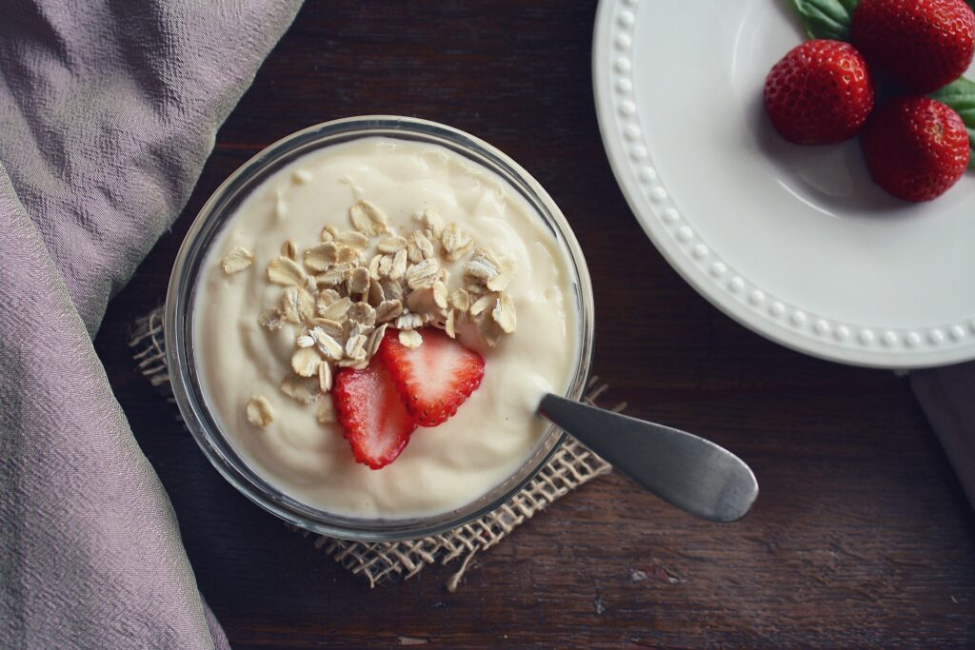

Kdy a jak začít s vědomým jedením?
Vůbec prvním krokem je, naučit se vnímat své tělo z hlediska jeho signálů a pocitů hladu či nasycení. Pokud jste do této doby jedli pouze na automat, tělo s vámi již téměř nekomunikuje a dělá se stravou to nejlepší co může, aby ji hezky strávilo. Je třeba začít pomalu, dát si na to dostatek času a mnohdy se obrnit trpělivostí.
Začněte určitě v období, kdy jste spokojeni a neřešíte nějakou situaci s vyšším vypětím, např. změna práce, stěhování problémy ve vztahu atd. Mnoho z nás bere jídlo jako prostředek k uklidnění a jídlem mnohdy záplatujeme naše bolístky. Všeobecně, pokud se chystáte na nějakou větší změnu, věnujte ji plnou pozornost a ideálně si naplánujte pouze jednu na dané období.
Nevěnujte se již nějakým dalším kurzům či technikám. Tímto způsobem se naučíte vnímat své tělo, zvyknete si jíst pomalu, naučit se vnímat spokojenost jen z toho, co jíte. Pomalu si tak vaše tělo a zejména mysl zvykne, že vám stačí k uspokojení hladu i chuti menší porce. :)
Řekla bych, že spíše budete bojovat se svou myslí. Když opomenu jídlo, které mnohdy bereme jako záplatu na bolístky, tak od malička vám dávali určitou porci, která se postupně zvyšovala. V restauracích vám dají obrovský talíř napěchovaný jídlem a není lehké si vyžádat např. poloviční porci a zbytek zabalit.
Přitom to není odříkání, ale nasycení těla v ten pravý okamžik a přesně tolik, kolik potřebuje. Mysl to však na začátku může chápat jako jakési odříkávání či prostě protestuje vůči zaběhlému systému. Vše závisí na vaší motivaci a také na tom, jak dobře znáte svoji mysl. Nebojte se, vytvořit si systém pomůcek.
Dále doporučuji přihlásit se do kurzu Intuitivního jedení, kde vás lektorka krok za krokem povede až k vědomému jedení na jedničku. Neuděláte chybu tím, že půjdete příliš rychle a budete v partě lidí, kteří pracují na tom samém. V ČR každoročně pořádá kurzy Intuitivního jedení například Petra Valešová. Dále existují i nějaké kurzy mindfulness ve stravování. Najděte si pocitově lektora, který je vám sympatický a souzní s vámi.
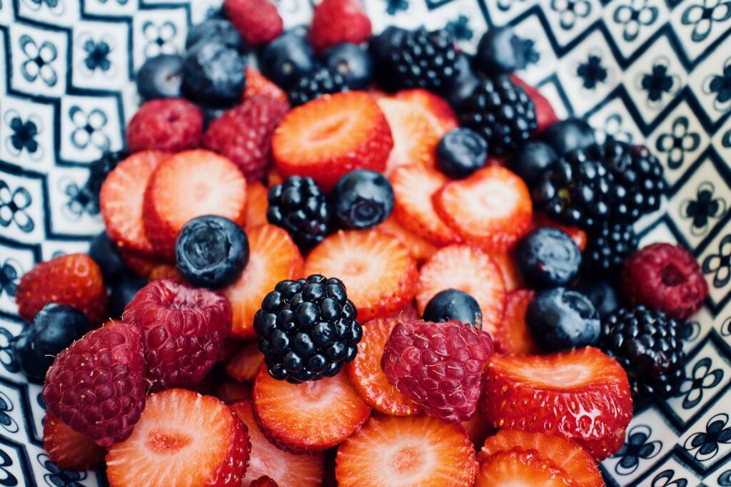

Každý směr říká něco jiného? Je vědomé jedení to správné?
Této otázce rozumím. Wallace D. Wattles uvádí, že když budete jíst méně a dle vašich pocitů, můžete jíst v podstatě cokoliv. Určitě to však neznamená jíst pouze cukry nebo mléčné výrobky či maso. Každý během svého života střídá diety, naráží na různé směry, které s ním souzní více či méně. Najděte si svůj směr, který s vámi souzní – vegetariánství, veganství, raw či běžné stravování, jak vás to učili doma. A na to aplikujte vědomé jedení a zredukujte velikost porce. Jezte to, co vám chutná, co vás uspokojuje, užívejte si chuť každého jídla. Prožívejte si tyto okamžiky co nejlépe a věnujte jim dostatek času. Jak správně žvýkat, dýchat při jídle a kolik času mu věnovat, stejně jako nacítění si pocitů nasycenosti a hladu, se dozvíte v kurzu Intuitivního jedení či mindfulness ve stravování.

Co ještě doporučuji při vědomém jedení?
Jak jsem zmínila na začátku, důležitá je i práce s myslí. Kromě učení se, jak vědomě jíst, doporučuji i nadále pracovat s myslí. W. D. Wattles uvádí při snaze o vyléčení, abychom si vytvořili koncept zdraví. Věřím, že pokud půjdete cestou vědomého jedení, pak usilujete o zlepšení vašeho zdravotního stavu, životního stylu nebo hledáte koncept jedení, který s vámi prostě bude souznít v tomto uspěchaném světě.
Pracujte proto se záměry, afirmacemi a vizualizací. Věnujte ráno či večer čas, kdy si vytvoříte koncept stravování pro vás - prožívejte si v meditaci nebo ve vizualizujte, jak se chcete cítit každý den ohledně jídla, jak jíte pomalu, daří se vám nacítit si signály těla a dobře se svým tělem komunikovat. Vizualizujte si, jak už za několik týdnů děláte pokroky, cítíte se lépe a krásněji si prožíváte život. Pokud narážíte na překážky, prožívejte si, jak je jednoduše zdoláte a jste tam, kde chcete být. Naučte se několikrát denně si vzpomenout na váš záměr, v mysli si předříkat afirmace a ideálně si je i prožít.
Už chápete, proč je důležité se v jeden okamžik věnovat pouze jedné změně? Tam, kde je pozornost, tam to i roste. Čím cílenější je pozornost, tím dříve se věci projeví ve vašem životě a v nějaké formě i přetrvají. Držím vám palce a budu ráda za sdílení vašich zkušeností s vědomým jedením. :)
